释盧方
（首发）

王恩田
山东省博物馆

武丁宾组卜辞有：
…伐周、壴、方。 《英2425》（图一）
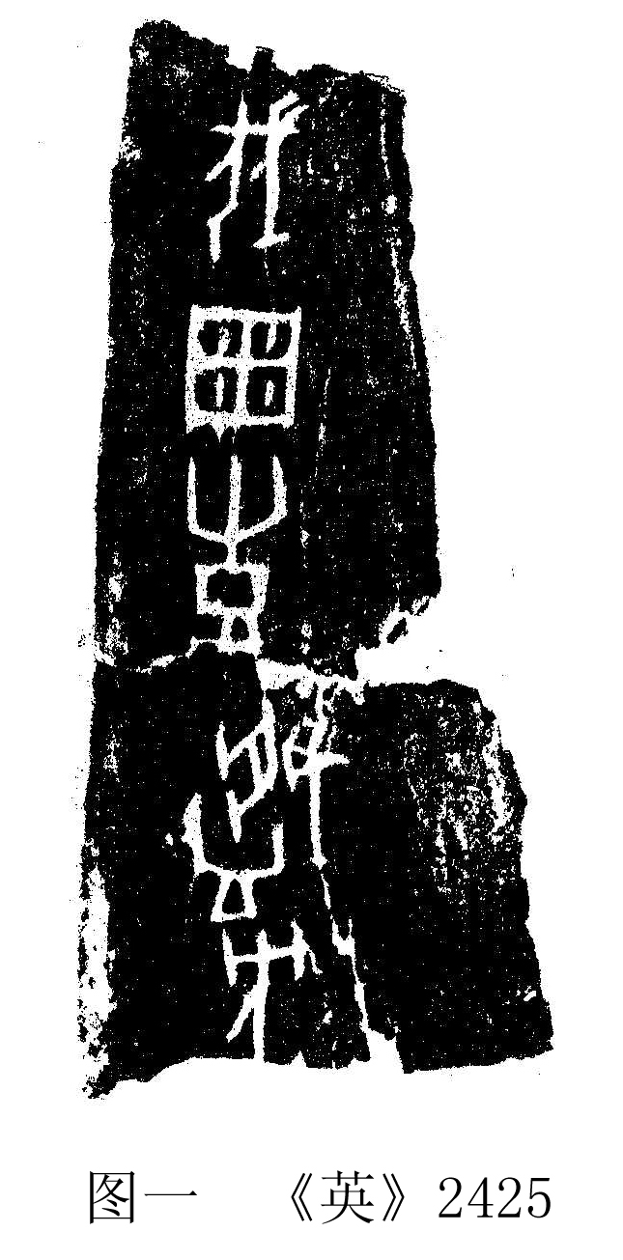

《殷墟甲骨刻辞摹释总集》1097页上《英》二四二五（伪刻）。指为伪刻，不知有何根据？其实应是精品，不伪。
周、壴又见于：
执、壴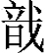 。 《合集》5948
周、壴。 《合集》8649
……周允执。 《合集》20366
……用，王曰：周、壴…… 《辑佚》附录4.196页
周，即姬姓周人之周。唐兰先生曾列举大量证据“可证古音壴、喜相近也”。
新发现的出组卜辞：
癸酉（卜）喜（贞）：（王）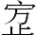…… 《殷墟甲骨拾遗》258（图二）
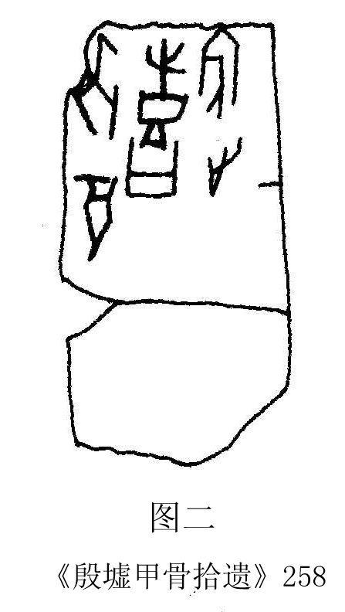

卜辞喜字从止。由此可知，壴也可以从止，这与周原甲骨文中岐字的写法是一致的（《甲骨文合集补编》（4）1382页，57A、B、C），证明壴即古公亶父自邠迁岐之岐。
，饶宗颐先生隶为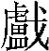，释为盧。按：释盧，可信。但并非从戈，而是从戊，是为盧加注音符。
盧即《史记·周本纪》：参加武王伐纣的八国联军的纑。《集解》引孔安国曰：“纑、彭在西北。”可信。盧通鹵。《汉书·安定郡》有鹵县。旧不详其地望。今甘肃省崇信县出土秦代鹵市陶文，此外，在甘肃崇信于家湾发现发掘了西周早中晚期的墓群。1984年，还在崇信香山寺清理了相当于殷商晚期的先周墓葬。为盧方在今甘肃崇信境内提供了重要的考古学证据。

唐兰《殷虚文字记》68页，中华书局，1981年。
宋镇豪等编《殷墟甲骨拾遗》258，中国社会科学出版社，2015年1月。
饶宗颐《殷代西北西南地理研究的定点》，《第三届国际中国古文字学会研究论文集》，香港中文大学，1997年10月。
陶荣《甘肃崇信出土秦代戳记陶器》，《文物》1991年5期。
a.甘肃省文物工作队《甘肃崇信于家湾周墓发掘简报》，《考古与文物》1986年1期；ｂ.甘肃省文物考古研究所《崇信于家湾周墓》，文物出版社，2009年。
陶荣《甘肃崇信香山寺先周墓清理简报》，《考古与文物》2008年2期。

